Vyčistenie haly a vyhotovenie protišmykového náteru
Hala DOA Petržalka, areál DPB a.s. Janíkov Dvor

Technická špecifikácia a rozsah prác

Pol. | Názov položky | Merná jednotka | Množstvo za 1 kanál | Celkové množstvo | Cena spolu
 | ○ Čistiace práce
1. | Vyzametanie a odmastenie povrchu betónových konštrukcií za pomoci odstraňovačov oleja a iných detergentov | m² | 124,6 | 373,8
2. | Očistenie povrchu betónových konštrukcií otryskaním a podlahovými čistiacimi mechanizmami | m² | 124,6 | 373,8
 | ○ Povrchová úprava
3. | Brúsenie existujúcich betónových podláh, zbrúsenie hrúbky do 3 mm -0,00600t | m² | 124,6 | 373,8
4. | Epoxidový penetračný náter | m² | 124,6 | 373,8
5. | Olejovzdorný 2-komponentný epoxidový hrubovrstvý náter s protišmykovou úpravou min. so stredným a silným zaťažením,hr.2-3mm | m² | 124,6 | 373,8
 | ○ Presun hmôt
6. | presun hmôt pre podlahy syntetické v objektoch do výšky 6 m | %
 | ○ Doprava
7. | doprava materiálu na miesto stavby – dopravné náklady | 1

V Bratislave 05.12.2022 Vypracoval: 9483 - referát starostlivosti o NM

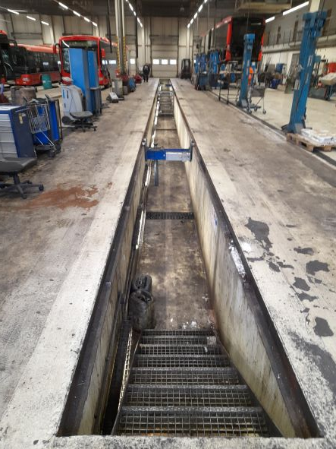
Podkladový betón v okolí montážneho kanála je značne znečistený, hlavne od oleja. Pred realizáciou náteru je nutné dôkladné vyčistenie, odmastenie a následne zbrúsenie povrchu betónovej podlahy.

Požadovaná povrchová úprava bez dopravného značenia, ktoré nie je predmetom tejto zákazky.
